毕业生文化衫定制项目询价公告
我院2023届毕业生文化衫定制项目进行询价采购，欢迎符合资质要求的单位参与报价。本次询价采购由学院招投标小组统一组织，学校监察、审计部门全程监督，将按照《南京财经大学红山学院招投标管理办法（试行）》有关规定开展工作，请各参与单位积极配合，认真阅读本询价文件，精心做好相应工作。现将有关事项告知如下：
一、使用部门：南京财经大学红山学院学生处
二、询价内容：毕业生文化衫定制，详见附件。
三、服务地点：南京财经大学红山学院福建路校区（南京鼓楼区铁路北街128号）。
四、中标商确认方式：同等条件下总价低者中标
五、付款方式：验收合格后，支付全部货款。
六、交付使用时间：2023年6月10日前。
七、报价文件签署和递交：
1．报价文件一式五份（另附单独的报价单一份以便存挡），报价文件以密封形式（封口加盖骑缝公章）封装，外包装应注明项目名称、报价人名称、联系人及电话和“开标前请勿拆封”字样。
2．报价单、所有说明及承诺材料均应使用不能擦去的墨水书写或A4纸打印，由报价人加盖公章并由法人或法人委托的代理人签名；所有复印材料均须加盖公章。
3．请将密封后的报价文件递交至：南京财经大学红山学院综合办公室，镇江市句容市下蜀镇桥头312国道旁南京财经大学红山学院桥头校区行政楼310 联系人：张老师，电话：0511-87762266，13776601642。提交报价文件时必须带着此次询价的样品(一件即可，效果图见附件)。
4．递交报价文件时间：2023年5月29日上午9:00-9:30（北京时间）
5．递交报价文件截止时间：2023年5月29日上午9:30（北京时间）
九、报价有效期：报价文件递交截止日后3个日历日内有效。

南京财经大学红山学院招投标工作小组
2023年5月25日

南京财经大学红山学院采购询价单
供应商全称  （公章） |  |  |  | 联系人 |  |  | 联系电话
品牌名称 | 规格、型号及主要性能要求 | 参考品牌/附图 | 数量 | 单价 | 总价 | 产地 | 品牌、型 号、技术指标及配置 | 交货时间 | 备注(质保期限、服务承诺)
毕业生文化衫定制 | 文化衫样式为纯棉短袖圆领T恤，正反面印有设计图案等样式（预计需要两到三个版面及颜色），相关参数附后。 | 附后 | 2600件
总报价:人民币(大写) 元 ，￥ 元。
其他说明:
1.货到验收合格后支付全部货款。2.供货商需提供正规增值税普通发票。3.买卖双方需签订正式合同。4.请提供质保承诺。5.此报价为最终报价，包含材料、运输、税金等各项费用，采购人不再支付此报价外的任何费用。

南京财经大学红山学院2023届毕业生文化衫制作相关参数及要求
1.数量、材质及款式要求
总件数 |  | 2600件
男款 | S(160cm) | 30 | 此为约数，具体分配中标后商定。
男款 | M(165cm) | 200 | 此为约数，具体分配中标后商定。
男款 | L(170cm) | 630 | 此为约数，具体分配中标后商定。
男款 | XL(175cm) | 640 | 此为约数，具体分配中标后商定。
男款 | XXL（180cm） | 40 | 此为约数，具体分配中标后商定。
男款 | 3XL(185cm) | 360 | 此为约数，具体分配中标后商定。
男款 | 4XL(190cm) | 700 | 此为约数，具体分配中标后商定。
材质 |  | 精梳纯棉 200g 32支
颜色 |  | 纯白
款式 |  | 圆领短袖T恤（窄边）
印刷工艺要求 |  | 数码环保烫印
2.图案设计样式

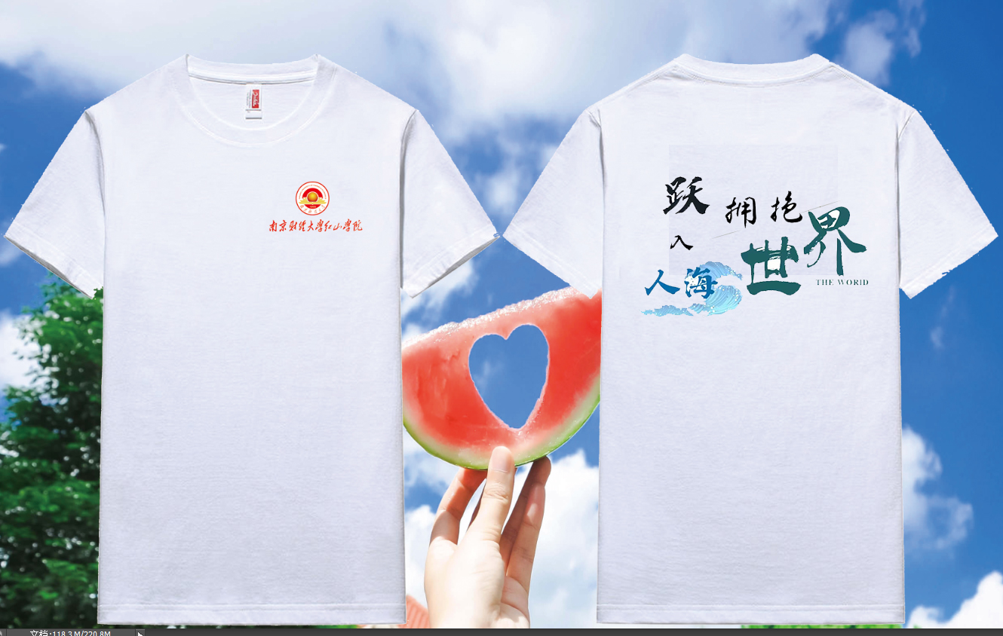

3.其他要求
1.送货时，产品应按尺码分类。
2.采购人有权将产品送至相关质检部门进行检测，如产品不符合本文件质量要求，由中标商承担检测费用，且采购人有权拒绝收货并拒付货款。
3.中标商货物必须与参加报价时样品使用的材质，布料等型号规格相同，否则采购人有权拒绝收货并拒付货款

